รูปภาพดำเนินการถ่ายทอดความรู้ของครัวเรือนต้นแบบและ อถล.ต้นแบบ ตำบลนบพิตำ
วันที่ 25 กรกฎาคม 2567 ณ ศูนย์พัฒนาคุณภาพและส่งเสริมอาชีพผู้สูงอายุตำบลนบพิตำ

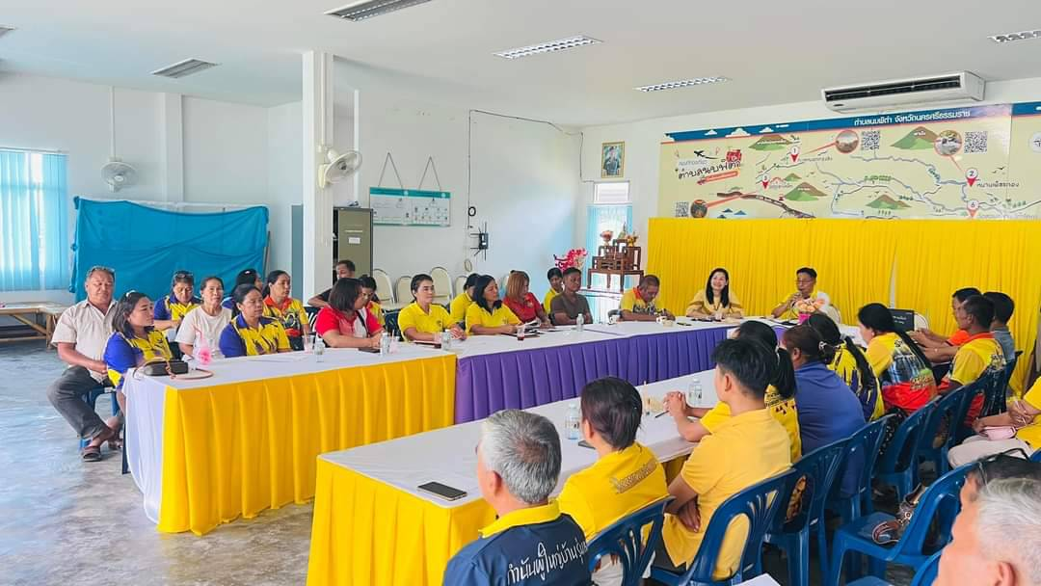
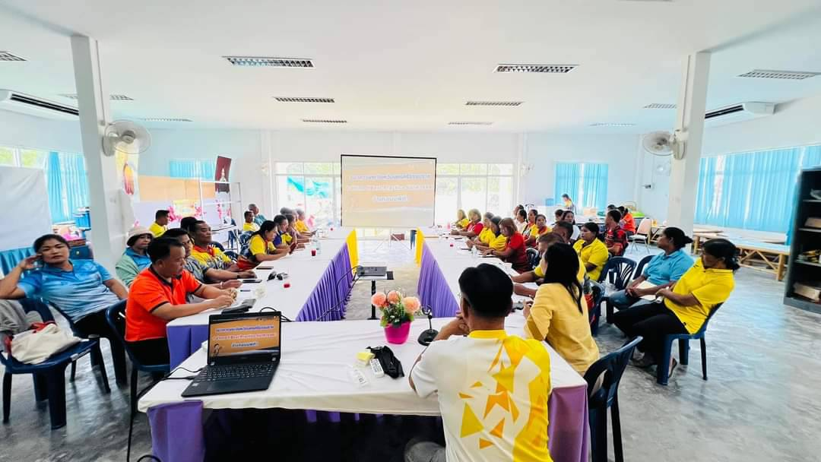
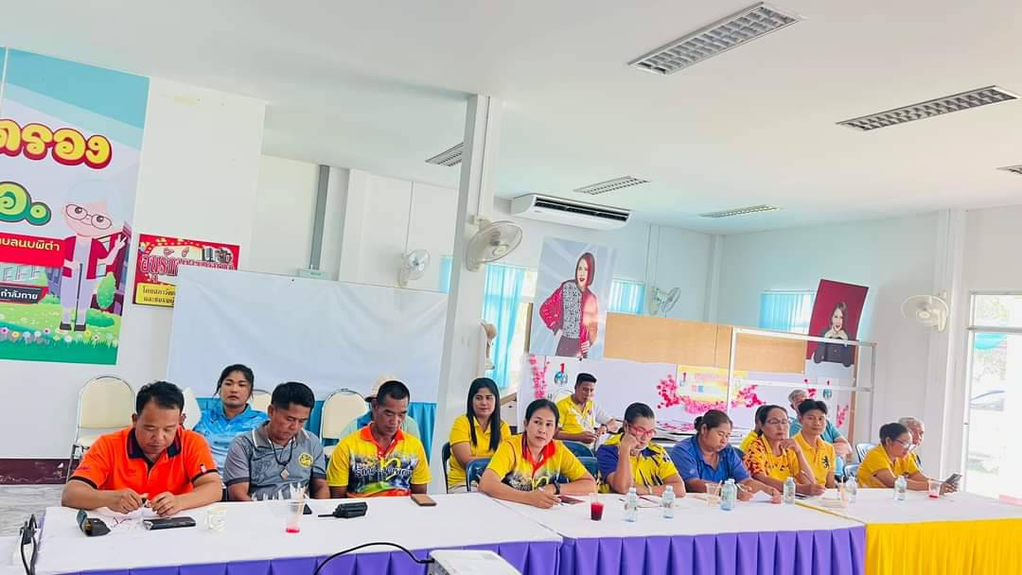

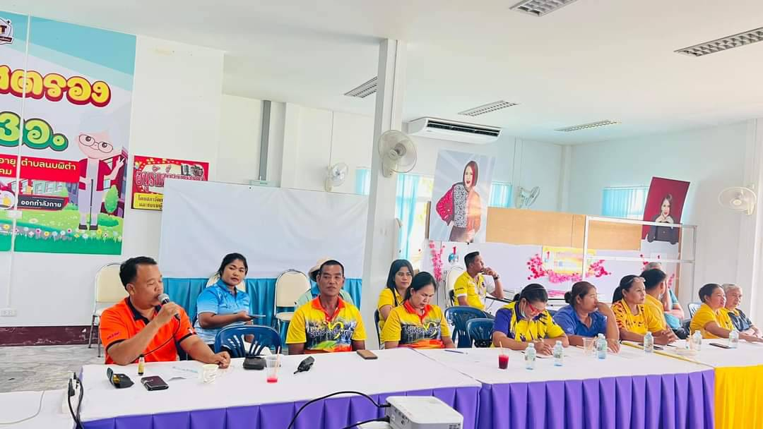

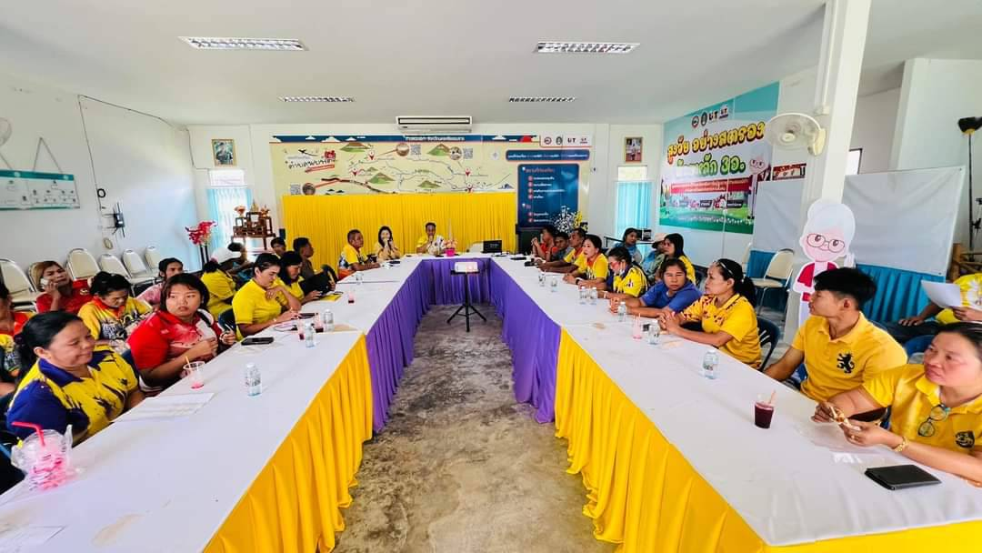

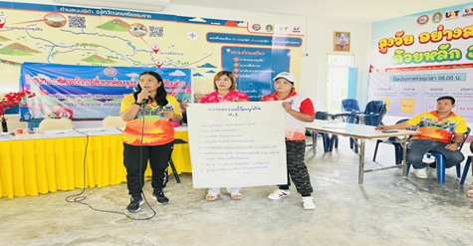

กองทุนหลักประกันสุขภาพ อบต.นบพิตำ
- จำนวนโครงการทุกประเภททั้งหมดของกองทุนทั้งตำบล จำนวน 22 โครงการ อนุมัติ จำนวน 22 โครงการ งบประมาณ 553,777 บาท จ่ายเงินไปแล้วจำนวน 21 โครงการ เป็นเงิน 449,777 บาท
- โครงการพัฒนาศักยภาพการดำเนินงานและการบริหารกองทุนหลักประกันสุขภาพ อบต.นบพิตำ งบประมาณ 104,000 บาท ยังไม่เบิกจ่าย

